# miNUTA INTERNA

Siendo las 18:00 horas de la tarde del día 15 de Febrero del 2019 reunidos en la máxima casa de estudios la universidad tecnológica de la selva reunidos en el edificio I del salón 1, del dicho lugar los **TSU. Francisco Javier Hernández Hernández, TSU Víctor Hugo Méndez Martínez, TSU Gerardo Eduardo Pérez Mayorga** y la **TSU Cecilia de Jesús Tapia Domínguez** para tratar la siguiente agenda.

1. Presentación de prototipo de la aplicación y base de datos.
2. Observaciones
3. Acuerdos

Una vez aceptada la agenta se procede a:

1. **Presentación de prototipo de la aplicación y base de datos.**

El diseñador presentó el diseño en el modelo Entidad Relación la base de datos explicando a cada detalle las columnas que la conforman:

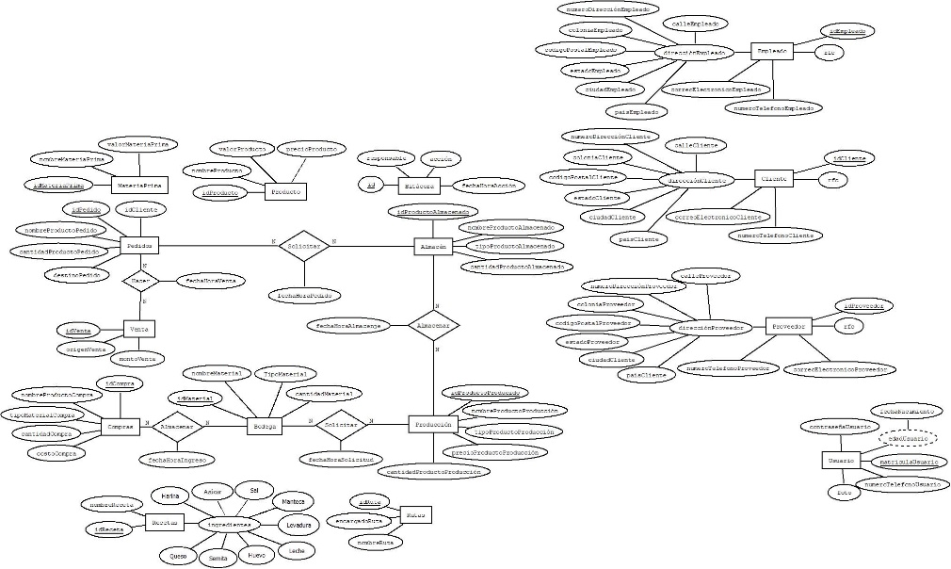

Figura 1 Entidad relación

También se mostró el diseño del prototipo explicando los módulos que los cuales estarán conformados.

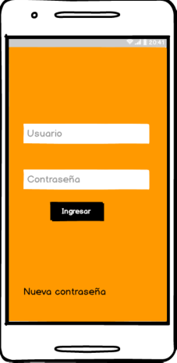 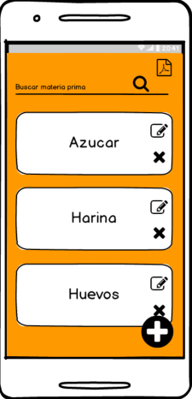

Figura 2 Login de usuarios Figura 3 Módulo Bodega

1. **Observaciones**

* Se sugirió agregar el módulo de los empleados, considerando que el cliente no lo solicitó, pero es necesario para mejorar la administración.

1. **Acuerdos**

* El diseñador se compromete a realizar los ajustes y a más tardar el día 28 de febrero, mandarlo al Project Manager para su revisión
* El Project Manager se compromete a revisarlo y en caso de aprobarlo, lo difundirá en el repositorio de datos (git)

La reunión fue concluida con éxito siendo las 19:46 horas del mismo día de su inicio firmando todos los interesados del proyecto.

Firma de los interesados

|  |  |
| --- | --- |
| Hernández Hernández Francisco Javier  Project Manager  Tapia Domínguez Cecilia de Jesús  Analista | Méndez Martínez Víctor Hugo  Portafolio Manager  Pérez Mayorga Gerardo Eduardo  Program Manager |